производство

E-USS

390005 Россия г.Рязань, ул.Гагарина, 29

UTC +3:00 | тел/факс: +7 (4912) 477746 | www.e-uss.ru

опросный лист
Лента конвейерная проволочного типа E-USS ЛКП

Заполняет клиент

Стоимость продукции зависит от объема партии и параметров продукции. Необходимо подробно заполнить настоящий опросный лист для корректного расчета стоимости и реального срока производства партии

Сравнение нержавеющих сталей AISI-321 -304 -316L :
см.документ

Дата заполнения
Наименование организации / город
Должность и ФИО
e-mail
Контактные телефоны

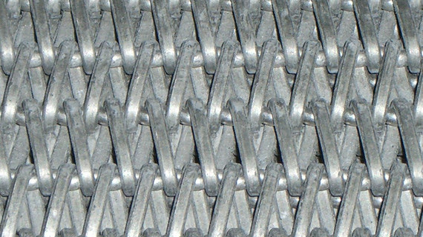

Длина ленты, мм
Ширина ленты, мм
Высота бортика ленты, мм
Укажите способ применения / назначение ленты. В составе какого оборудования будет использоваться лента ?
Материал ленты, укажите | Нержавеющая сталь AISI-304, AISI-321
Геометрия и размеры сечения поперечного профиля D1 | стандартно круглая, диаметр мм / дать подробное описание или приложить чертеж
Геометрия и размеры сечения продольного профиля D2 | стандартно круглая, диаметр мм / дать подробное описание или приложить чертеж
Дополнительная информация / требования к техническому заданию

Представитель клиента
ФИО и подпись <ОБЯЗАТЕЛЬНО>

